Kauppa ja talous
Faraoiden Egyptin taloudellisia oloja pystytään tutkimaan joltisellakin varmuudella ainoastaan uuden valtakunnan ajalta, sillä numerotietoa on säilynyt riittävästi vain tältä kaudelta. Tutkimuksen kannalta onnekas löytö oli eräs jo muinaisen aikaan kuivunut kaivo Deir el-Medinan kylässä Länsi-Thebassa. Kylässä asui jopa 120 perhettä. He valmistivat hallitsijoiden hautoja Kuninkaiden laaksoon ja tekivät lisäksi varsin paljon yksityishautoja. Kuten arvata saattaa, he rakensivat myös itselleen pieniä hautoja, jotka lukeutuvat Egyptin kauneimpiin.
Deir el-Medinan asukkaiden elämä rajoittui lähes täysin Niilin laaksosta syrjässä sijaitsevaan kylään ja Kuninkaiden laaksoon, jossa he kävivät työssä. He myivät ja ostivat tavaraa, riitelivät, rakastivat ja viettivät yhteisiä juhlia. Tässä yhteydessä kiinnostaa heidän käymänsä kauppa, jonka he kirjasivat usein muistiin pieniin kalkkikivi- tai savisirpaleisiin (ostarakon ). Niissä mainitaan tavaroiden hintoja, sovitaan osamaksukaupoista, myönnetään luottoa, vuokrataan 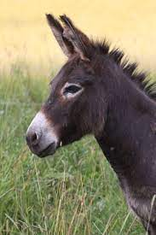 aaseja ja tehdään monia muita kauppoja. Kun tekstejä ei enää tarvittu, ne heitettiin vanhaan 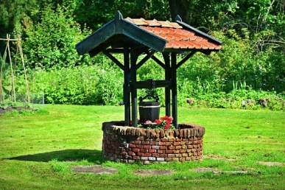 kaivoon, josta arkeologit ne löysivät viime vuosisadan alussa. Kaivosta kerättiin useita kymmeniä tuhansia hieraattisella kirjoituksella varustettuja sirpaleita. Ne antavat erinomaisen valaisevan kuvan muinais-Egyptin talouselämästä.
Muinais-Egyptin talous oli valtion keskusjohdon alaisuuteen tiukkojen periaatteiden mukaan järjestetty kokonaisuus, jossa ei juuri ollut sijaa yksilölliselle toimintavapaudelle. Asukkaat saavat valtion jakelujärjestelmän puitteissa kaikkeen toimeentuloon tarvittavan sekä lisäksi kiinteän palkan, joka käytettiin perheenjäsenten elatukseen ja joka pienessä määrin pystyi tyydyttämään ne tarpeet, joita valtion huolenpito ei kattanut. Kunnollisen hautakoristelun teettäminen oli näistä tarpeista tärkeimpiä.
Ammattivalinnan vapautta ei juuri ollut, sillä yleensä poika jatkoi isänsä ammattia ja sai siihen isältään koulutuksen. Egyptin harvoihin valtiollisiin kouluihin lähetettiin virkamiesten lapsia. Heidät opetettiin lukemaan ja kirjoittamaan, jotta he saattoivat jatkaa isänsä ammatissa virkamiehinä. Yksityisyrittäjyyttä ei liioin tunnettu. Kaikki nämä todisteet osoittavat, ettei Egyptin talous ollut vapaa markkinatalous, vaan keskusjohtoinen suunnitelmatalous, jollaisen tunnemme myös oman aikamme lähimenneisyydestä.
Deir el-Medinan tekstien mielenkiintoisinta antia ovat epäilemättä tiedot palkoista ja hinnoista. Työläisten palkat samoin kuin hinnat pysyivät satojen vuosien ajan samoina. Tämäkin on suunnitelmatalouden tunnuspiirteitä. Rahaa nykyisessä muodossaan ei vielä tunnettu. Metallirahat tosin tulivat käyttöön 700/600-luvulla eKr. Kreikassa, mutta Egyptissä niitä käytettiin vasta 300-luvun Ekr. puolivälissä kreikkalaisten sotilaiden palkkojen maksuun. Raha tunnettiin kuitenkin toisessa muodossa. Määrämittaisia viljasäkkejä (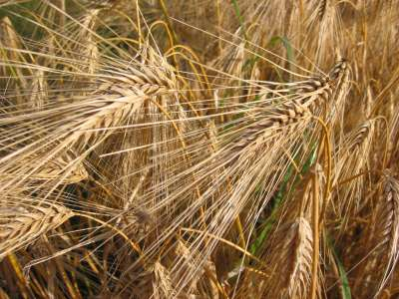ohraa tai 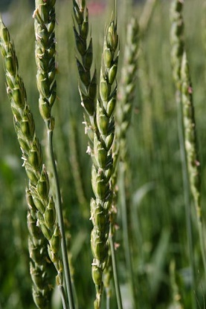spelttivehnää) käytettiin vaihtokaupassa arvon mittana. Lisäksi käytettiin määräpainoisia jalometallikappaleita rahaa vastaavana maksuvälineenä. Palkka maksettiin viljana, josta sille voitiin laskea kiinteään kurssiin arvo hopeana tai kuparina. Esimerkiksi Deir el-Medinan kaksi työnjohtajaa ja kirjuri saivat kuukaudessa kaksi säkkiä ohraa ja 5 ½ säkkiä spelttivehnää. Tavallinen työmies sai 1 ½ säkkiä spelttivehnää ja 4 säkkiä ohraa, oppipojat vain ½ säkkiä spelttivehnää ja 1 ½ säkkiä ohraa, muut apulaiset vielä vähemmän. Säkillinen vastasi vajaata 77 viljalitraa. Kupari mitattiin painoyksikköinä nimeltä deben, joka vastasi 91 grammaa. Arvokkaamman hopean painoyksikkö oli shenati (7.6 g) tai kite (9.1 g). Metallin ja viljan vaihtosuhde ja siten myös palkan suhteellinen suuruus vaihteli joskus huomattavasti. Silti voidaan sanoa, että työläinen sai viljaa keskimäärin 7 kuparidebenin ja esimies 9.5 debenin arvosta.
Virkamiehet valvoivat tarkasti työsuorituksia. Jos työläinen sairastui tai jäi muusta syystä tulematta, hänen oli korvattava menetetty työaika myöhemmin. Työsuoritukset ja puuttuva työaika kirjattiin pitkiin luetteloihin, joista niitä verrattiin tavoitteisiin. Uutterin työsuoritusten kirjaaja oli muuan hallintovirkailija, joka onnistui eräänä vuonna tekemään työtä kaksi kertaa niin paljon kuin tavoitteessa vaadittiin. Hän kirjasi saavutuksen teettämänsä steelen.
Miten kylässä käytiin kauppaa? Eräs 20.dynastian aikainen ostrakon sopii esimerkiksi. Siinä lukee: ”Mitä Paidehulle annetaan maksuksi hänen kupariastiastaan: 10 debenin kuparia, 5 5 hiniä ( = 2.5 litraa) seesamiöljyä, arvoltaan yhden debenin per hin, sileästä kankaasta tehty paita, joka tekee 5 debeniä, 2 nahkapussia, yhteensä 4 4 debeniä, 4 kaislamattoa, yhteensä 2 debeniä, 4 hiniä voidetta, yhteensä 2 debeniä. Summa: 28 kuparidebeniä, erotus 9 debeniä.”
Tästä tekstistä näemme öljyjen, nahkapussien, kaislamattojen ja paitojen hinnat. Kyse oli luottokaupasta, sillä 9 debeniä jäi vielä maksamatta. Ostaja maksoi osan hinnasta tavarana, jolle kuitenkin vertailun helpottamiseksi laskettiin arvo kuparina. Tällaisten tekstien avulla on pystytty laatimaan varsin kattava hinnasto vuoden 1200 eKr. paikkeilta. Ottakaamme siitä esimerkkejä havainnollistamaan eräiden tuotteiden arvostusta. Elintarvikkeet olivat halvimpia. Yksi 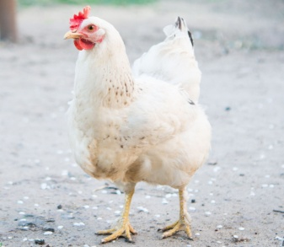 kana maksoi ½ debeniä, kakkupala 1/40 debeniä. Puoli litraa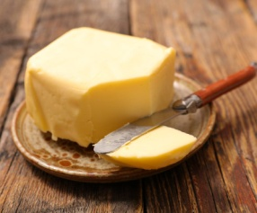 rasvaa maksoi ½ debeniä, 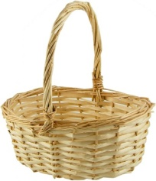korista samoin kuin työssä käytetystä 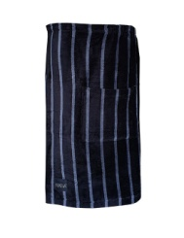 lannevaatteesta tai yksinkertaisesta 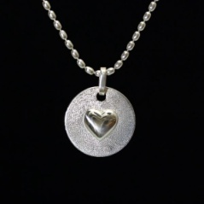 amuletista joutui maksamaan yhden debenin. Huonekalut olivat kalliimpia. 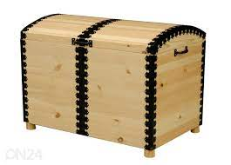Vaatearkku maksoi jopa 5 debeniä, 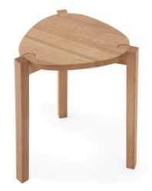 jakkara 2, tuoli peräti 8 ja 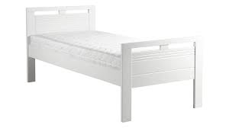sänky 20 debeniä. 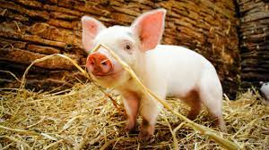 Sian hinta oli jopa 7 debeniä, 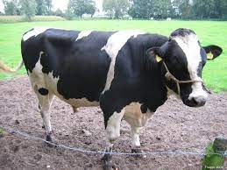 naudan 140 debeniä, mutta aasin sai omakseen jo 30 debenillä. Tavalliset paidat maksoivat 5 debeniä, hienot puvut peräti 60 debeniä. Kuten esimerkeistä nähdään, tietyt tavarat olivat tavallisten työläisten ulottumattomissa, elleivät he sitten ostaneet niitä luotolla.
Egyptiläiset panivat paljon rahaa hautojensa koristeluun. Kauniisti koristellut arkut, jollaisia Deir el-Medinan työnjohtajat teettivät, maksoivat jopa 200 debeniä. Työläisenkin arkut maksoivat noin 25 debeniä. Muumionaamion sai 40 debenillä, sarkofagit taas olivat tietenkin huomattavasti kalliimpia. Hautausvarustukseen kuului myös vaatteita, huonekaluja, elintarvikkeita, astioita, veistoksia ja paljon muuta. Voidaan olettaa, että tavallinen työmieskin käytti hautaansa vähintään 200 kuparidebebiä, siis noin 30 kuukauden palkan. Kirjuri tai alempi virkamies joutui maksamaan asemansa mukaisesta hautauksesta tuhatkunta debeniä. Entä kuningas? Jo yksi Tutankhamenin toistasataakiloinen kulta-arkku vastasi arvoltaan työläisen 35 000 kuukauden palkkaa. Nuoren kuninkaan haudasta löydettyjen lukemattomien muiden tavaroiden arvo oli käsittämättömän korkea.
Talouselämä ei aina toiminut kitkattomasti. Toimitusvaikeudet olivat yleisiä, samoin palkanmaksun viivästymiset. Tällaisina aikoina kansa näki nälkää eikä voinut maksaa velkojaan, joten se ajautui myös taloudelliseen ahdinkoon. Tämä johti vuoden 1150 eKr. paikkeilla siihen, että Deir el-Medinan työläiset lyöttäytyivät yhteen ja ryhtyivät lyhyeen lakkoon saadakseen vihdoinkin palkkansa, joka oli maksamatta jo monelta kuukaudelta. Visiiri maan korkeimman virkamiehen ominaisuudessa tuli henkilökohtaisesti tapaamaan heitä ja lupasi korjata epäkohdan. Kun lupaus jäi toteutumatta, työläiset aloittivat uuden lakon. Tällä kertaa he jopa miehittivät kuninkaiden kuolontemppelit Länsi-Thebassa. Lakkoilijat jatkoivat työtään vasta, kun Theban kaupunginjohtaja ilmestyi paikalle mukanaan viljaa ja kuparia. Maailmanhistorian ensimmäinen tunnettu lakko päättyi lakkoilijoiden voittoon. Valtiovaltio luopui rangaistustoimista ja toimitti työläisille sen, mikä näille lain mukaan kuului.
Haudanryöstäjät olivat talouselämän kannalta iso ongelma. Ryöstäjät tyhjensivät kuninkaiden ja virkamiesten hautoja häikäilemättömästi. Tällaiset ryöstöt saattoivat kaataa viranomaisten suunnitelmat päälaelleen, kun markkinoille yhtäkkiä tulvi uutta kultaa. Jos hinnat olisivat pysyneet samoina, esimerkiksi kaikki Deir el-Medinan kylän työläiset olisivat yhden kuninkaan hautauksessa käytetyllä kullalla voineet elää ylellisesti koko ikänsä. Valtiovalta vastasi haudanryöstöihin kovaotteisesti. Jos ryöstäjät saatiin kiinni, heitä kidutettiin ja heidät määrättiin pakkotyöhön kivilouhoksille. Varastetut tavarat takavarikoitiin , joten ne pysyivät poissa talouselämästä. Entä ryöstäjät, joita ei saatu kiinni? He käyttivät ryöstösaaliinsa oman hautansa koristeluun, pistousivat juhla-ateriaksi 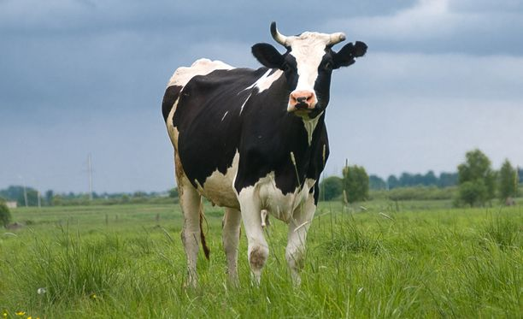lehmän ja joivat palan painikkeeksi 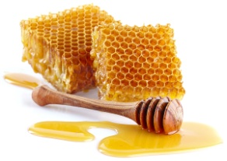hunajalla maustettua viiniä, hienointa egyptiläisten tuntemaa juomaa. Edes 20.dynastian lopun suuret haudanryöstöt eivät järkyttäneet Egyptin talouselämän perustuksia.
Vaikka talouselämää edellä kuvattiin uuden valtakunnan osalta, tilanne lienee ollut paljolti samanlainen myös aiemmin. Vanhemmalta ajalta tunnetaan vain jonkin verran hintoja, mutta ne olivat samaa luokkaa kuin uudella ajalla. Tiedämme myös, että jo vanhassa valtakunnassa maksettiin palkkaa, jonka suuruutta ei tosin valitettavasti mainita missään lähteessä. Egyptin talousjärjestelmä lienee kehittynyt vasta rinta rinnan valtiojärjestelmän kanssa. Talous perustui maatalouden ylituotantoon. Siitä juonsi Egyptin rikkaus. Varastotalous ja orastava työnjako otettiin Egyptissäkin käyttöön jo historian alussa. Vanhassa valtakunnassa ”keksittiin” lukuisia uusia ammatteja. Työnjako mahdollisti jopa pyramidien ja suunnattomien temppeleiden rakentamisen eri puolille maata. Maatalouden tuotantoprosessi on hautakuvien vanhimpia aiheita. Maatalouden ensiarvoinen merkitys näkyy myös siinä, että peltotöitä esittäviä kuvia on lähes kaikissa haudoissa. Maatalouden toiminta oli perusta, jolla Egyptin valtio lepäsi.
Tässä valossa on helppo ymmärtää, miksi kuningas omisti kaiken maan. Hän luovutti ansioituneille virkamiehille ja perheenjäsenilleen peltoja viljeltäväksi, mutta jo nämä lakkasivat olemasta kuningasta kohtaan uskollisia, he menettivät maaomaisuutensa ja syrjäytettiin maanomistajaluokasta. Koska maahan kuului myös sitä viljelevät maatyöläiset, kuningas omisti samalla työn tuotantovälineenä. Lisäksi hänellä oli kivilouhosten ja kaivostoiminnan monopoli, joten myös pääoma tuotantovälineenä oli hänen hallussaan. Vasta vanhan valtakunnan lopulla suurehko virkamiessukujen joukko onnistui hankkimaan maata omistukseensa. Tämä kehitys jatkui uuteen valtakuntaan saakka. Kuningas omisti enää vain pienen osan Egyptistä, mutta hän pystyi edelleen tietyin ehdoin hyödyntämään temppeleiden huomattavaa omaisuutta. Valtakunnan temppeleiden ylivoimaista osuutta sen aikakauden talouselämässä ei voida arvostaa tarpeeksi. Karnakin Amonin temppelin kaltaiset laitokset omistivat suuren määrän peltoja, nauta- ja siipikarjaa, ja käsityöpajoja. Sen alaisina työskentelivät, joko suoraan tai välillisesti, kymmeniätuhansia talonpoikia ja työläisiä. Ramessidien aikakautena temppelit olivat kehittyneet valtakunnan viljellyn maaperän suurimmiksi omistajiksi.
Muinaisen Egyptin talous säilytti toimivuutensa noin kolmen vuosituhannen ajan. Selitys tähän saattaa olla siinä, että se kaikesta suunnittelusta huolimatta pysyi tietyssä määrin joustavana. Tai siinä, että laeilla oli taattu kaikille perustoimeentulo ja vaatimaton vauraus. Tai siinä, että taloutta valvottiin ankarasti ja luvaton toiminta voitiin rangaista kovaotteisesti.

Kultaraha
Myöhäiskausi, 30.dynastia, noin 350 eKr.; kultaa, 8.51 gramm.
Tämä kultaraha on ainoa faraoiden ajan kolikko, jonka etupuolella on hieroglyfikirjoitusta. Kruunupuolella lukee nub-nefer ”hienoa kultaa”. Klaavapuolella on oikealla loikkaava hevonen. Tällaisella attikalaiseen rahakantaan lyödyllä kolikolla maksettiin palkat kreikkalaisille palkkasotureille, joiden avulla farao Nektanebos II varmisti valtansa säilymisen. Raha lienee lyöty Memfiissä. Tällaisia kultarahoja on säilynyt vain muutamia. Metallirahojen lyöminen yleistyi vasta Aleksanteri Suuren valloitettua Egyptin ( 332 eKr. ).

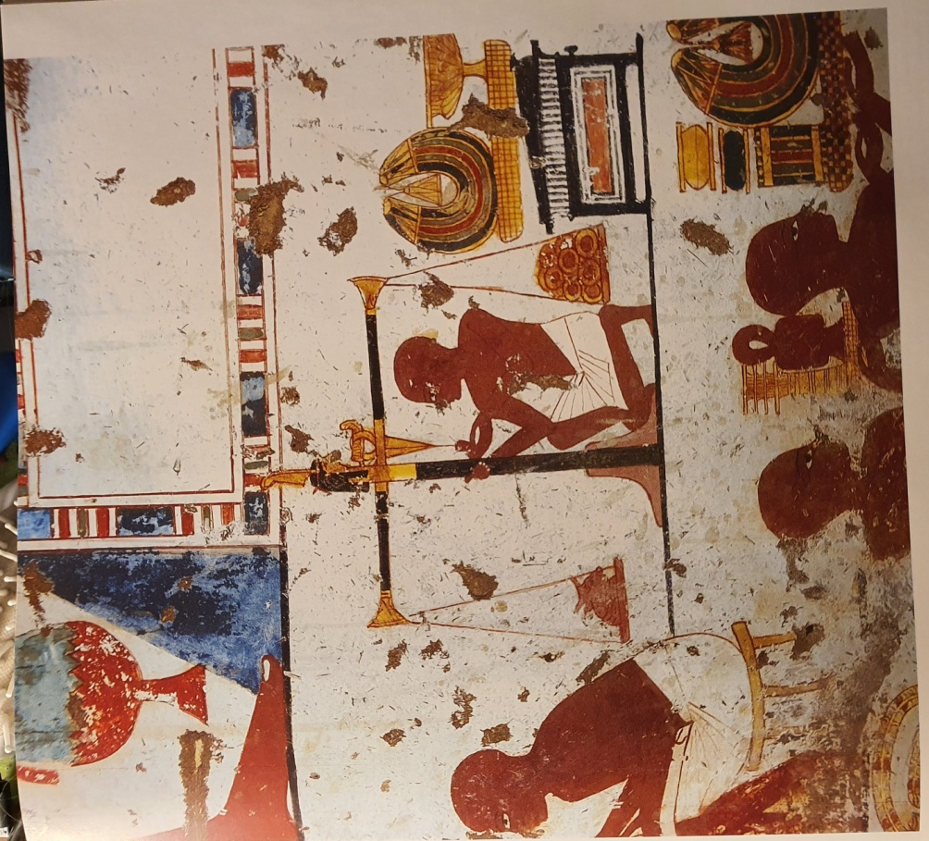

Kullan ja hopean punnitus
Länsi-Theba, Ipukin hauta; uusi valtakunta, 18.dynastia, noin 1380 eKr.
Työsuoristusten valvonta ja toisaalta materiaalien jako olivat muinais-Egyptin hallintokoneiston tärkeimpiä tehtäviä. Tähän faraon aarrekammioon sijoittuvaan kuvaan kuuluu kirjuri, joka valvoo kulta- ja hopearenkaiden punnitusta ja merkitsee painot muistiin papyruskääröönsä. Vaa’assa on kultarenkaita ja painoja. Jalometallien lisäksi kirjattiin tarkasti muistiin kaikki muutkin aarrekammiossa säilytetyt raaka-aineet ja tavarat. Yksi kirjuri vastasi materiaalien luovutuksesta työntekijöille, toinen valvoi itse työtä ja kolmas kirjasi muistiin valmiit tuotteet. Lisäksi kirjureita tarvittiin jakamaan tavaroita vaihto- tai muuta kauppaa varten. Niin isoksi kuin tämä virkakoneisto olikin paisunut, se ei näytä suuremmin haitanneen elinkeinoelämän toimintaa.

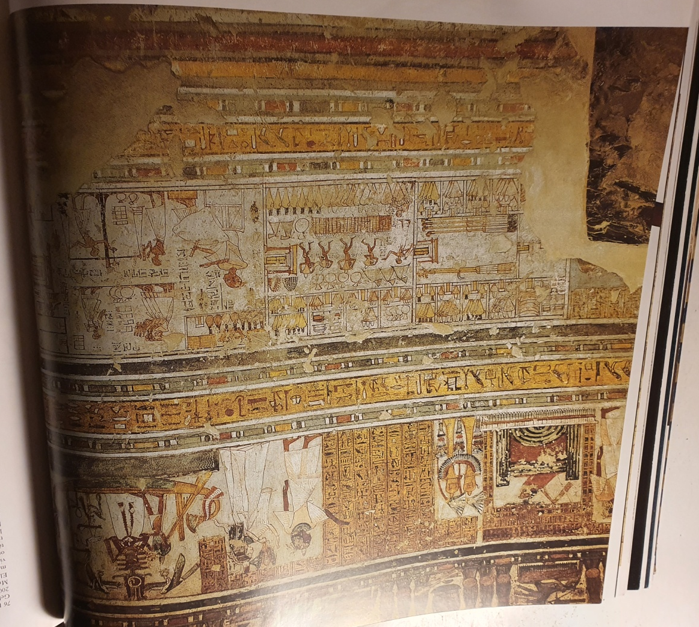

Faraon aarrekammio
Länsi-Theba, Neferenpetin hauta; uusi valtakunta, 19.dynastia, noin 1250 eKr.
Neferenpet toimi Ramses II:n aikana korkeana virkamiehenä kuninkaan aarrekammiossa. Hän teetti työpaikastaan kuvan omaan hautaansa. Kuvassa näkyy virkamies valvomassa tavaroiden varastointia aarrekammioon. Ylhäällä ja vasemmalla näkyy varastohuoneita, jotka ovat tupaten täynnä arvokkaita tavaroita. Huomattava osa Egyptin rikkauksista oli kuninkaiden aarrekammioissa. Nämä instituutiot olivat jakelutalouden keskuksia. Myös Deir el-Medinan kylän työntekijöiden palkka maksettiin tämän kuvan esittämästä aarrekammiosta luontaistuotteina. Aarrekammiossa oli jalometallien ja –kivien kaltaisten kalleuksien lisäksi myös vaatteita, öljyjä, kosmetiikkaa ja muuta vastaavaa, kuten kuvasta näkyy.

https://fi.wikipedia.org/wiki/Ostrakon
https://fi.wikipedia.org/wiki/Nektanebo_II
https://en.wikipedia.org/wiki/Neferronpet

